**Место проведения**

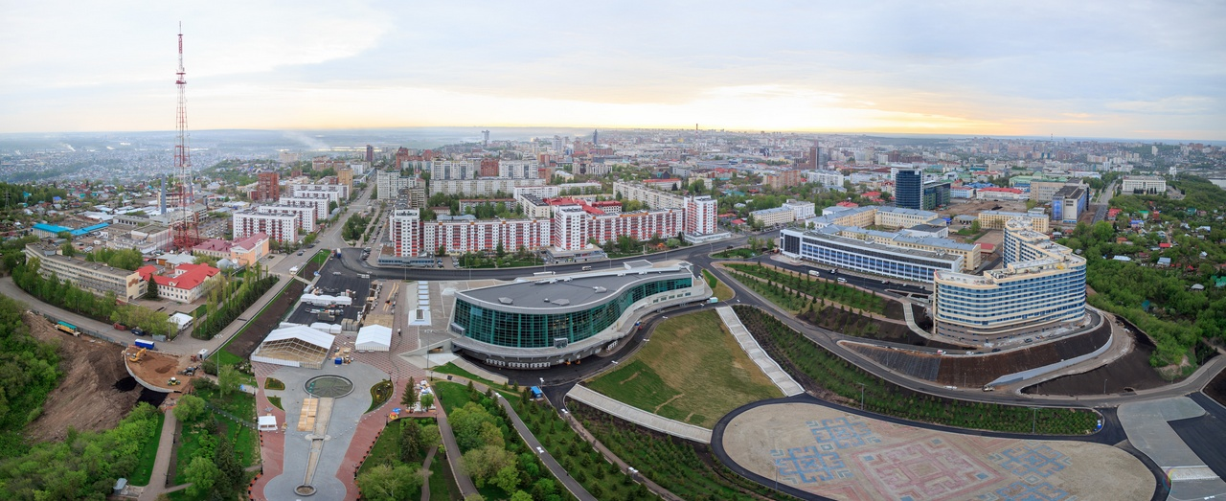

Уфа – крупный административный, промышленный, культурный и научный центр Предуралья, столица Республики Башкортостан. Город расположен на берегу судоходной реки Белой (Агидель, приток реки Кама), в месте впадения в неё рек Уфа (Караидель) и Дёма, в 100 километрах к западу от хребтов Южного Урала, в 1519 км к востоку от Москвы. Особое физико-географическое положение города определяет многообразие природных условий и ресурсов. Уфа не только уникальна по своему историческому прошлому, но и обладает неповторимым ландшафтным обликом, богата лесными массивами, водными ресурсами.

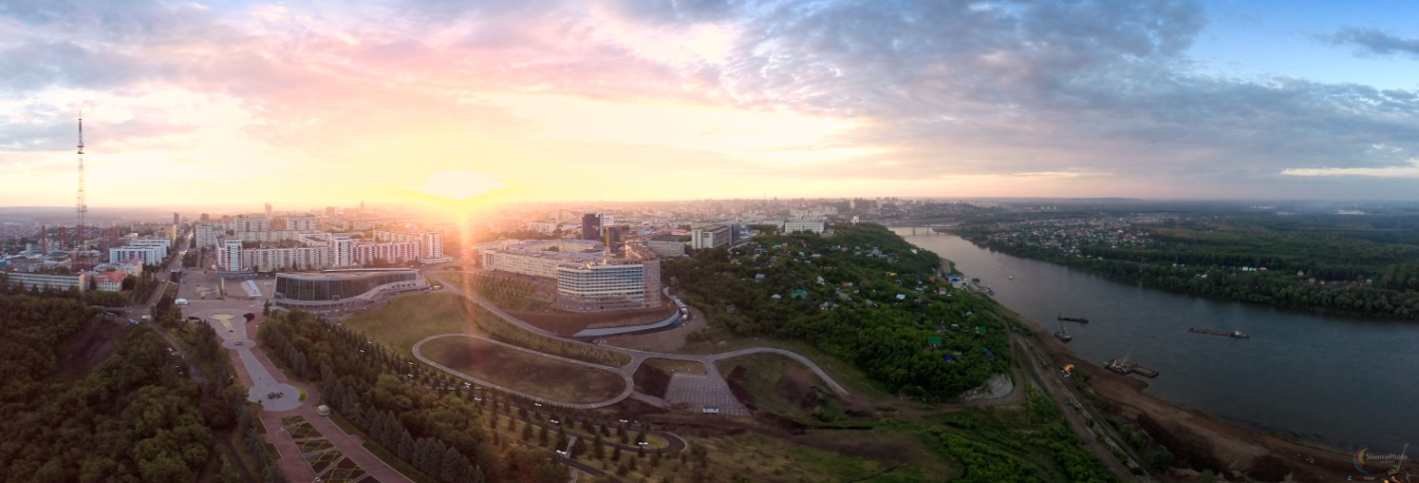

**Контакты**

ФГБУН Уфимский институт химии РАН

Республика Башкортостан, 450054,

г. Уфа, проспект Октября, 71

[www.chem.anrb.ru](http://www.chem.anrb.ru)

Сайт конференции: [www.qmchem.ru](http://www.qmchem.ru)

e-mail: [qmchem@yandex.ru](mailto:qmchem@yandex.ru)

Секретарь: Борисевич София Станиславовна, +7 937 36 43 265

**Уфимский институт химии**

**Российской Академии Наук**

**Уфимский государственный**

**нефтяной технический университет**

**Башкирский государственный университет**

**Академия наук республики башкортостан**

**российский фонд фундаментальных исследований**

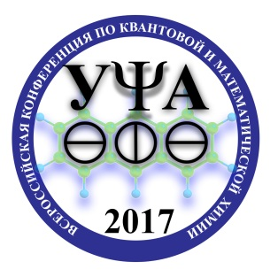

**Всероссийская конференция**

**по квантовой и математической химии**

**13 – 17 ноября 2017 г.**

**г. Уфа**

**Уважаемые коллеги!**

На базе Уфимского института химии РАН и Уфимского государственного нефтяного технического университета 13-17 ноября 2017 года планируется проведение Всероссийской конференции по квантовой и математической химии. Программа конференции будет включать пленарные лекции, устные и стендовые доклады ведущих ученых, работающих в области квантовой и математической химии, а также моделирования высокомолекулярных и биологических систем. К участию в работе конференции приглашаются также студенты, аспиранты и молодые ученые. Планируется проведение конкурса среди молодых ученых на лучший устный и стендовый доклад.

**Секции**

Секция 1. Исследование интермедиатов и механизмов химических реакций методами вычислительной квантовой химии.

Секция 2. Молекулярное моделирование высокомолекулярных и биологических систем.

Секция 3. Математическое моделирование кинетики и механизма сложных химических процессов.

Язык конференции: русский

**Состав** **программного** **оргкомитета**

**Сопредседатели:**

Академик РАН Бучаченко А.Л. (Москва)

Академик РАН Зефиров Н.С. (Москва)

Академик РАН Минкин В.И. (Ростов-на-Дону)

Академик РАН Юнусов М.С. (Уфа)

**Члены программного комитета:**

Prof. Yablonsky Gregory (St. Louis, USA)

Академик РАН Берлин А.А. (Москва)

Чл.-корр. РАН Варфоломеев С.Д. (Москва)

Академик АН РБ Бахтизин Р.Н. (Уфа)

проф. Морозкин Н.Д. (Уфа)

проф. Мышлявцев А.В. (ОмГТУ)

проф. Плахутин Б.Н. (ИК СО РАН)

к.х.н. Палюлин В.А. (МГУ)

**Состав** **оргкомитета**

**Председатель:**

д.х.н. Сафиуллин Р.Л. (УфИХ РАН)

**Зам.председателя:**

проф. Хурсан С.Л. (УфИХ РАН)

проф. Кантор Е.А. (УГНТУ)

**Члены оргкомитета:**

проф. Спивак С.И. (БашГУ)

проф. Исмаков Р.А. (УГНТУ)

проф. Захаров В.П. (БашГУ)

проф. Просочкина С.Р. (УГНТУ)

проф. Усманов С.М. (БФ БашГУ)

д.ф.-м..н. Исмагилова А.С. (БашГУ)

к.х.н. Хуснутдинов Р.А. (УфИХ РАН)

**Пленарные** **доклады**

Член-корр. С.Д. Варфоломеев: Суперкомпьютеры в молекулярной медицине и конструировании лекарств

Проф. Б.Н. Плахутин: Теорема Купманса в методе Хартри-Фока. Общая формулировка и ее применение к различным классам многоэлектронных систем

Проф. В.В. Поройков: Way2Drug: платформа для компьютерного поиска новых фармакологических веществ и репозиционирования лекарств

Проф. А.В. Мышлявцев: Использование метода трансфер матрицы для моделирования физико-химических процессов на поверхности твердых тел

Проф. С.И. Спивак: Математический анализ измерений при моделировании сложных реакций

Проф. В.И. Быков: Математическое моделирование пиролиза при осциллирующей температуре

Проф. Ефремов Р.Г.: Клеточные мембраны: от структуры и динамики − к рациональному конструированию новых нанообъектов

К.х.н. Палюлин В.А.: Методы вычислительной химии в дизайне нейропротекторных веществ

**Календарный план**

|  |  |
| --- | --- |
| 2 марта | первый циркуляр |
| 1 апреля | окончание регистрации участников конференции |
| 15 сентября | окончание срока предоставления тезисов докладов |
| 10 октября | последний срок приема оргзносов |
| 1 октября | финальная программа |

**Организационный** **взнос**

|  |  |
| --- | --- |
| Ранний организационный взнос  с 1 сентября по 1 октября 2017 года | |
| Очное участие: | 3 000 руб. |
| Молодые ученые до 35 лет: | 1 500 руб. |
| Аспиранты: | 500 руб. |
| Заочное участие: | 500 руб. |
| Поздний организационный взнос после  1 октября 2017 года с возможностью оплаты по прибытию на конференцию | |
| Очное участие: | 3 500 руб. |
| Молодые ученые до 35 лет: | 2 000 руб. |
| Аспиранты: | 1 000 руб. |